**ПРАВИТЕЛЬСТВО РОССИЙСКОЙ ФЕДЕРАЦИИ**

**НАЦИОНАЛЬНЫЙ ИССЛЕДОВАТЕЛЬСКИЙ УНИВЕРСИТЕТ**

**«ВЫСШАЯ ШКОЛА ЭКОНОМИКИ»**

Факультет компьютерных наук

Департамент программной инженерии

|  |  |  |
| --- | --- | --- |
| СОГЛАСОВАНО  Руководитель,  доцент департамента  программной инженерии факультета компьютерных наук,  кан. тех. наук  __________________ Р.З.Ахметсафина  «___» _____________ 2020 г. |  | УТВЕРЖДАЮ  Академический руководитель образовательной программы «Программная инженерия» профессор департамента программной инженерии, кан. техн. наук  __________________ В.В. Шилов  «___» _____________ 2020 г. |

|  |  |  |  |  |  |  |  |  |  |  |  |  |  |
| --- | --- | --- | --- | --- | --- | --- | --- | --- | --- | --- | --- | --- | --- |
| |  |  | | --- | --- | | ***Подп. и дата*** |  | | ***Инв. № дубл.*** |  | | ***Взам. инв. №*** |  | | ***Подп. и дата*** |  | | ***Инв. № подл*** | RU.17701729.04.01-01 34 01-1-ЛУ | | **ИГРА «ПЕРЕМЫЧКИ»**  **Руководство оператора**  **ЛИСТ УТВЕРЖДЕНИЯ**  **RU.17701729.04.01-01 34 01-1-ЛУ** | | |
|  |  | |
| Исполнитель  студент группы БПИ197  _____________________ / Джапаров Э.М./  «____»_______________________ 2020 г. | |
|  | | |
|  | |  |

**Москва 2020**

|  |  |  |  |  |
| --- | --- | --- | --- | --- |
| УТВЕРЖДЕН  RU.17701729.04.01-01 34 01-1-ЛУ |  | |  | |
| |  |  | | --- | --- | | ***Подп. и дата*** |  | | ***Инв. № дубл.*** |  | | ***Взам. инв. №*** |  | | ***Подп. и дата*** |  | | ***Инв. № подл*** | RU.17701729.04.01-01 34 01-1-ЛУ | | **ИГРА «ПЕРЕМЫЧКИ»**  **Руководство оператора**  **RU.17701729.04.01-01 34 01-1**  **Листов 19** | | | | |
|  | |  | | |
|  | | |
|  | | | | |
|  | | | |  |

**Москва 2020**

**АННОТАЦИЯ**

Руководство оператора – это документ, назначение которого — предоставить людям помощь в использовании некоторого программного продукта.

Настоящее Руководство оператора предназначено для правильной организации работы с программой «Игра «Перемычки»». Руководство оператора для «Игра «Перемычки»» содержит следующие разделы: «Назначение программы», «Условия выполнения программы», «Выполнение программы», «Сообщения оператору» и приложения.

В разделе «Назначение программы» указаны сведения о назначении программы и информация о функциях и принципе эксплуатации программы.

Раздел «Условия выполнения программы» содержит информацию об условиях, необходимых для выполнения данной программы (минимальный состав аппаратурных и программных средств).

Раздел «Выполнение программы» содержит последовательность действий оператора, обеспечивающих загрузку, запуск, выполнение и завершение программы, описание функций, формата и возможных вариантов команд, с помощью которых оператор осуществляет загрузку и управляет выполнением программы, а также ответы программы на эти команды.

В разделе «Сообщения оператору» указаны тексты сообщений, выдаваемые в ходе выполнения программы, описание их содержания и соответствующие действия оператора.

Настоящий документ разработан в соответствии с требованиями:

1) ГОСТ 19.101-77 Виды программ и программных документов;

2) ГОСТ 19.102-77 Стадии разработки;

3) ГОСТ 19.103-77 Обозначения программ и программных документов;

4) ГОСТ 19.104-78 Основные надписи;

5) ГОСТ 19.105-78 Общие требования к программным документам;

6) ГОСТ 19.106-78 Требования к программным документам, выполненным печатным способом;

7) ГОСТ 19.505-79 Руководство оператора. Требования к содержанию и оформлению.

Изменения к данному Руководству оператора оформляются согласно ГОСТ 19.603-78, ГОСТ 19.604-78.

Перед прочтением данного документа рекомендуется ознакомиться с терминологией, приведенной в Приложении 1 настоящего руководства оператора.

ОГЛАВЛЕНИЕ

1. НАЗНАЧЕНИЕ ПРОГРАММЫ 4

1.1. Функциональное назначение 4

1.2. Эксплуатационное назначение 4

1.3. Состав функций 4

2. УСЛОВИЯ ВЫПОЛНЕНИЯ ПРОГРАММЫ 6

2.1. Минимальный состав аппаратурных средств 6

2.2. Минимальный состав программных средств 6

2.3. Требования к персоналу (пользователю) 6

3. ВЫПОЛНЕНИЕ ПРОГРАММЫ 7

3.1. Загрузка и запуск программы 7

3.2. Выполнение программы 7

3.2.1. Выбор уровня игры из доступных пользователю вариантов 7

3.2.2. Проведение перемычек в игровом поле 9

3.2.3. Удаленные перемычек 9

3.2.4. Удаление всех проведенных перемычек 10

3.2.5. Получение подсказки 10

3.2.6. Получение правильного решения к заданию 10

3.2.7. Переход к уже просмотренному полю 11

3.2.8. Переход к новому полю на текущем уровне 12

3.2.9. Сохранение результата в случае верного решения поля 12

3.2.10. Меню паузы и выход в главное меню 13

3.2.11. Автосохранение процесса игры при выходе из окна игрового поля 13

3.2.12. Подсветка кружочков в зависимости от количества проведенных связей 14

3.2.13. Просмотр статистики пользователей по решенным полям 15

3.2.14. Закрытие игры 15

4. СООБЩЕНИЯ ОПЕРАТОРУ 16

ПРИЛОЖЕНИЕ 1 17

ПРИЛОЖЕНИЕ 2 18

# НАЗНАЧЕНИЕ ПРОГРАММЫ

## Функциональное назначение

Функциональным назначением программы является предоставление пользователю игровых полей трех видов в зависимости от уровня с гарантированным решением.

Программа проверяет решение пользователя и сообщает ему, правильно ли решено поле.

Программа предоставляет пользователю возможность получить подсказку на легком и среднем уровнях.

Программа решает предоставленные пользователю игровые поля.

Программа дает возможность пользователю сохранить свой результат решения.

Программа сохраняет текущий процесс игры при выходе из окна игрового поля.

Программа предоставляет пользователю пройти обучение.

**Правила игры:**

Пользователь должен решать игровые поля так, чтобы от каждого кружочка было проведено ровно столько перемычек к соседним кружочкам, какое значение указано внутри данного кружочка, таким образом, чтобы в одном секторе была максимум одна перемычка между диагональными соседями.

## Эксплуатационное назначение

Игра является непростой головоломкой, которая решается посредством логических рассуждений, хорошей памяти и базовых математических навыков. Данной игрой могут пользоваться люди любого возраста для развития своих когнитивных способностей и для улучшения уровня своего логического мышления.

## Состав функций

Программа обеспечивает возможность выполнения следующих функций:

* Выбор уровня игры из доступных пользователю вариантов;
* Программа должна генерировать поля разных размерностей (4x4, 5х5, 6х6), по выбору пользователя;
* Программа должна создавать игровое поле, которое имеет гарантированное решение;
* Программа предоставляет пользователю возможность ознакомиться с правилами игры;
* После того, как пользователь решил сгенерировавшуюся головоломку, программа должна проверить, правильное ли решение предложил пользователь;
* Если решение пользователя верное, то программа выводит соответствующее информационное окно с затраченным на текущую головоломку временем и предлагает сохранить результат;
* У пользователя может получить новое игровое поле для решения;
* Если решение неверное, то у пользователя есть возможность получить окно с соответствующей информацией;
* Программа должна составлять статистику пользователей по затраченному времени на поля каждой размерности;
* Программа должна давать пользователю посмотреть текущую статистику;
* Проведение перемычек между вершинами;
* Удаление перемычек между вершинами;
* Выбор любых уже решенных или просмотренных полей на уровне;
* Получение подсказки;
* Возможность продолжить последний выбранный уровень;
* Автоматическое сохранение процесса игры, при закрытии окна с игровым полем;
* Закрытие экрана игры.

# УСЛОВИЯ ВЫПОЛНЕНИЯ ПРОГРАММЫ

## Минимальный состав аппаратурных средств

Программа была полностью разработано на компьютере со следующими характеристиками технических средств:

- Intel(R) Pentium(R) CPU B960 Pentium;

- Частота процессора 2.20 ГГц.

- 4 гб оперативной памяти типа DDR3;

- свободное место на жестком диске: 100 гб, но для корректного функционирования программы достаточно иметь не менее 256 мб свободной памяти на диске;

- так же для возможности играть надо иметь в наличии клавиатуру и мышь/точпэд.

Поскольку на данном наборе технических характеристик компьютер справлялся с разработкой и процессом игры, то всем потенциальным пользователям рекомендуется иметь технические и программные средства, схожие с приведенными выше, или с лучшими характеристиками, чем приведенные выше, для комфортного функционирования программы.

## Минимальный состав программных средств

Характеристики программных средств, которые использовались при разработке:

- ОС Windows 10;

- Microsoft .NET Framework 4.7.2.

Поскольку на данном спектре характеристик программных средств компьютер справлялся с разработкой и процессом игры, то всем потенциальным пользователям рекомендуется иметь технические и программные средства, схожие с приведенными выше, или с лучшими характеристиками, чем приведенные выше, для комфортного функционирования программы.

## Требования к персоналу (пользователю)

Минимальное количество персонала, требуемого для работы программы, должно составлять не менее 1 штатной единицы:

1. конечный пользователь – оператор ЭВМ.

Оператор ЭВМ должен:

1. обладать практическими навыками работы с пользовательским интерфейсом операционной системы.

# ВЫПОЛНЕНИЕ ПРОГРАММЫ

В данном разделе описан пример работы с программой и указано назначение элементов интерфейса.

## Загрузка и запуск программы

«Игра «Перемычки»» доступна для скачивания и дальнейшей установки из LMS.

С программой также входит комплект, который содержит техническую документацию, приложение и презентацию проекта.

Для установки игры надо распаковать скачанный архив. В папке, куда был распакован архив, должен появиться следующий состав файлов (рис. 1):

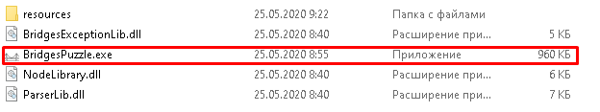

*Рисунок 1.* Состав файлов в папке

После установки программы выполняется ее открытие, нужно два раза кликнуть по приложению «BridgesPuzzle.exe». В случае успешного запуска появится окно главного меню игры (рис. 2):

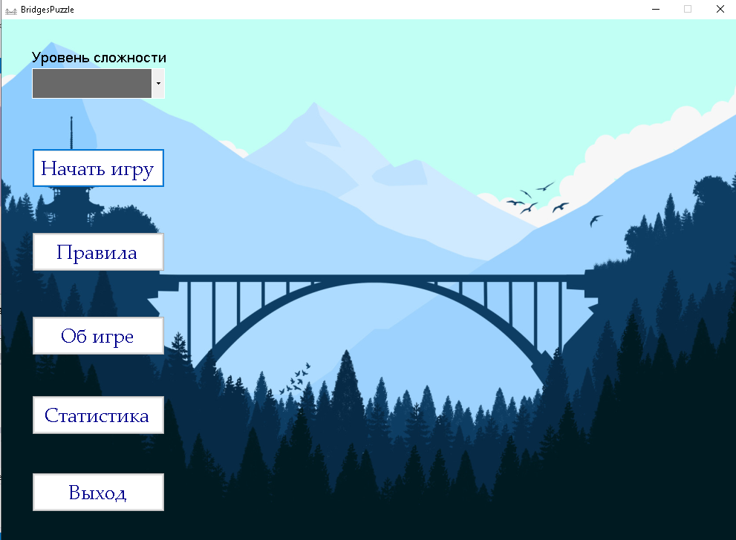

*Рисунок 2.* Первое открытие программы.

## Выполнение программы

### Выбор уровня игры из доступных пользователю вариантов

После открытия игры, на экране появляется главное меню (рис. 2)

При первом запуске игры пользователю рекомендуется ознакомиться с правилами к игре и, по желанию, пользователь может прочитать краткую информацию о программном продукте.

Для того, чтобы начать игру, пользователь должен нажать кнопку «Начать игру», но перед этим нужно выбрать уровень сложности над кнопкой начала игры (рис. 3):

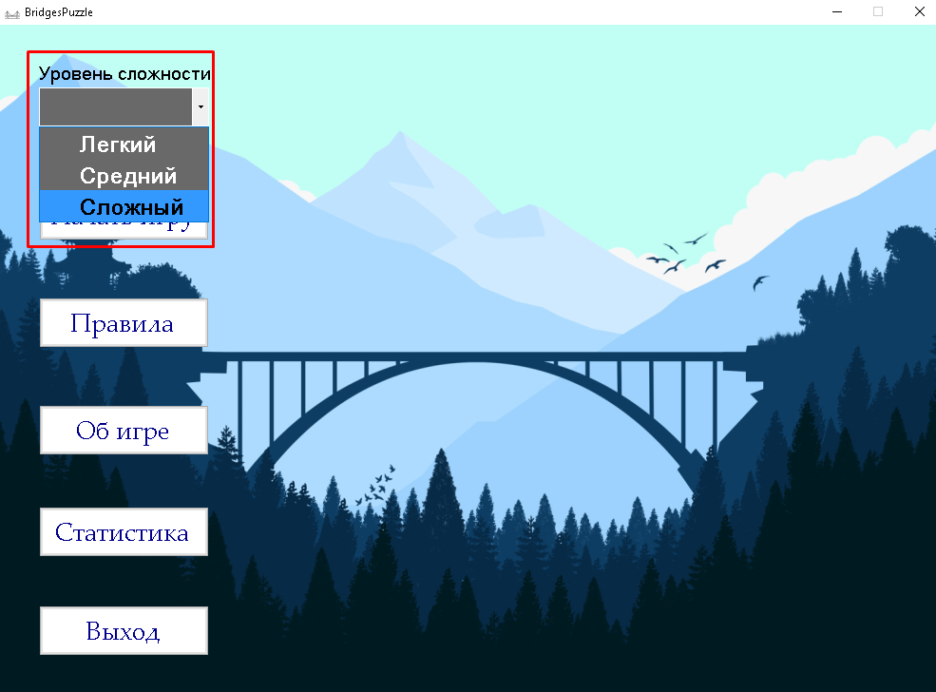

*Рисунок 3.* Выбор уровня.

После выбора уровня и нажатия кнопки «Начать игру» пользователю откроется окно с игровым полем выбранного уровня, как, например, на рис. 4, на котором представлено поле среднего уровня:

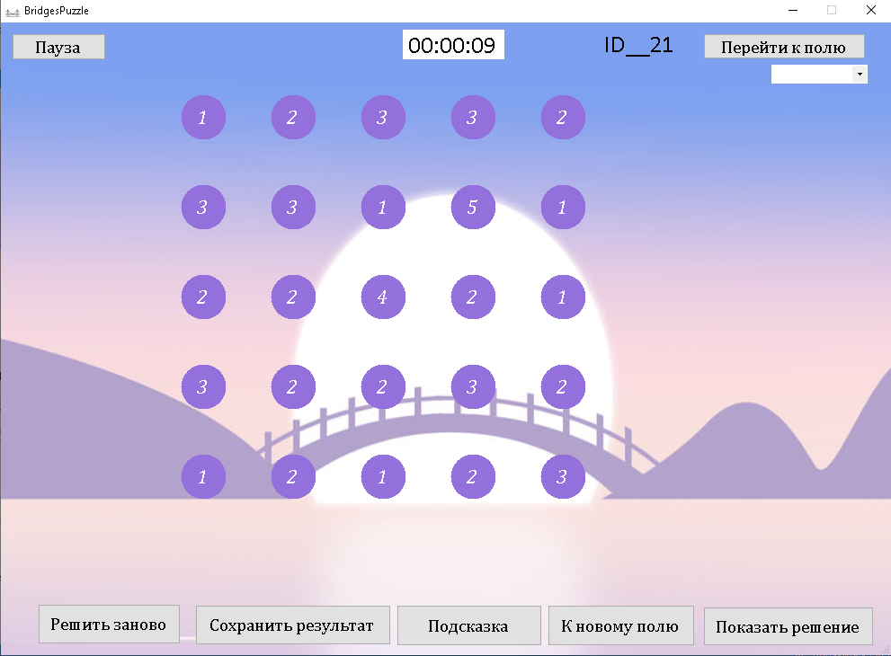

*Рисунок 4.* Первое открытие окна с игровым полем.

В данном окне пользователю нужно обратить внимание на таймер (выделен желтой рамкой), идентификатор решаемого поля (выделен зеленой рамкой), переход к уже просмотренным / прорешанным полям (выделено синей рамкой). Так же следует обратить внимание на все элементы управления (кнопки).

### Проведение перемычек в игровом поле

Для решения игровых полей пользователь должен определенным образом соединить все кружочки перемычками с соседними кружочками. Соответственно, для проведения перемычек между двумя кружочками пользователь должен последовательно нажать сначала на один кружочек, затем на второй. Таким образом, если нажатые кнопки являются соседними, то между ними проведется перемычка (рис. 5):

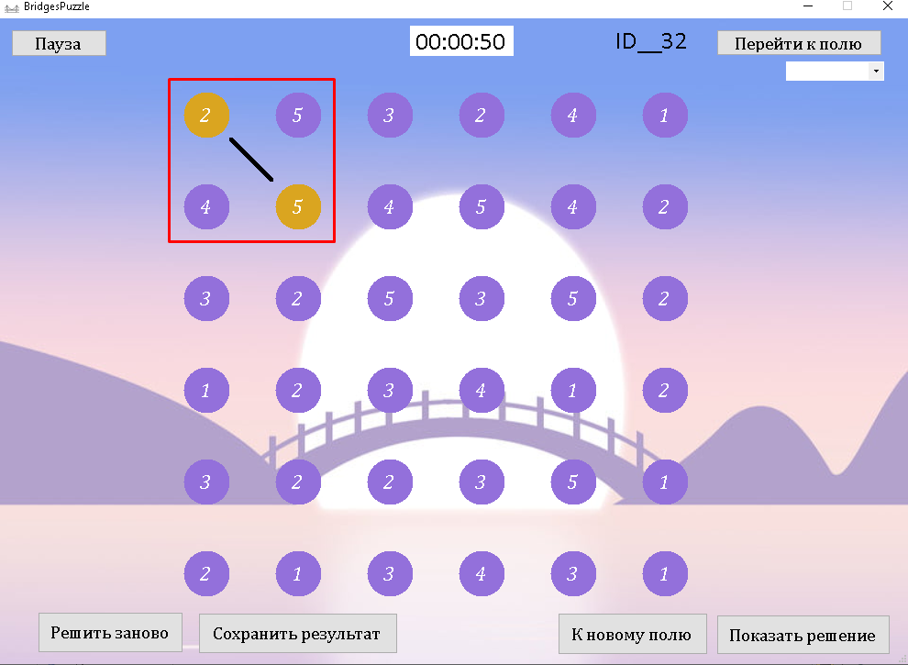

*Рисунок 5.* Проведение перемычки.

### Удаленные перемычек

Для того, чтобы удалить перемычку в поле, можно так же последовательно нажать на кнопки (кружочки), которые соединены между собой этой связью, либо нажать на саму связь (рис. 6):

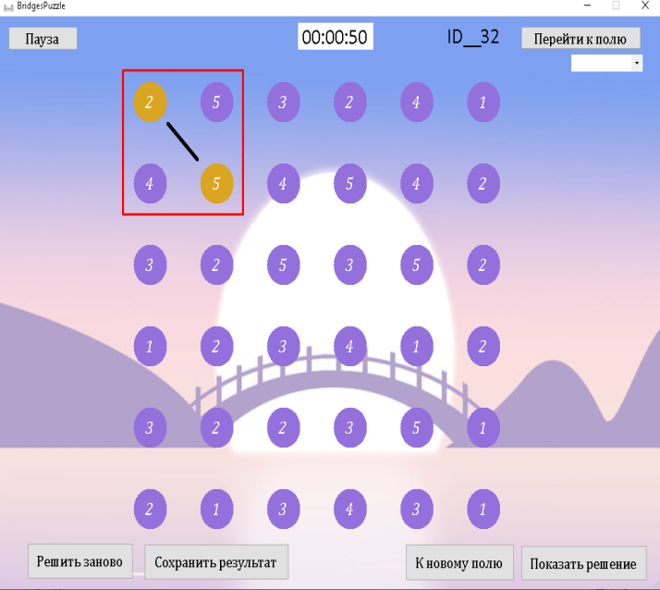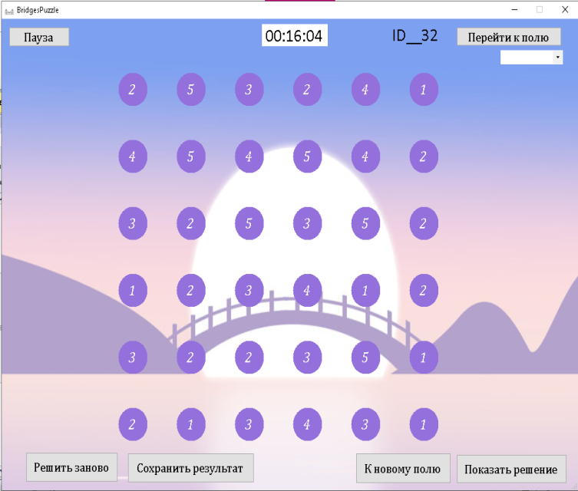

*Рисунок 6.* Удаление перемычки.

### Удаление всех проведенных перемычек

Для того, чтобы удалить все связи на игровом поле надо нажать на кнопку «Решить заново» (рис. 7):

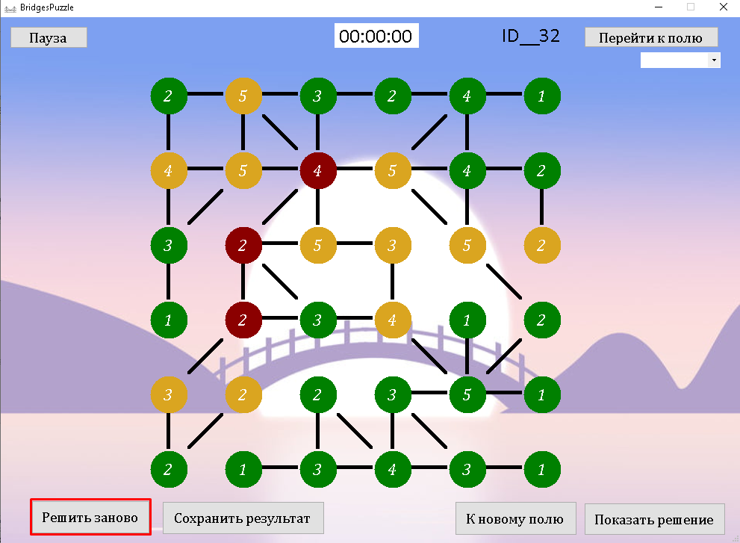

*Рисунок 7.* Очистка поля (красный прямоугольник)

### Получение подсказки

Пользователь в начале легкого уровня по умолчанию получает подсказку в виде автоматически проведенных связей. На среднем уровне пользователь сам инициирует получение подсказки, нажав на кнопку «Подсказка». Подсказка дается пользователю только в начале игры, когда поле полностью очищено, то есть когда нет никаких перемычек в поле. Для повторного получения подсказки, пользователь должен очистить поле. Получение подсказки (рис. 8):

*Рисунок 8.* Получение подсказки на примере среднего уровня

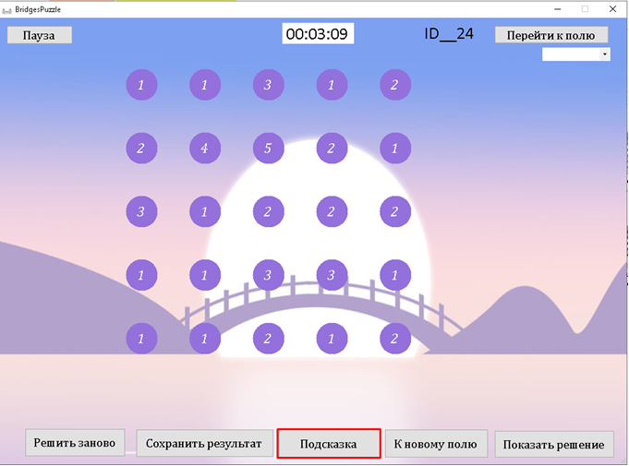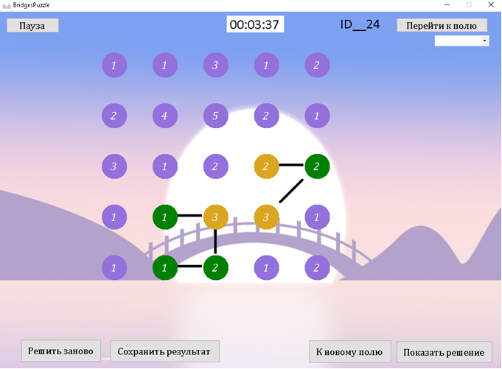

### Получение правильного решения к заданию

Пользователь может посмотреть правильное решение головоломки по нажатии на кнопку

«Показать решение». Программа предоставит пользователю правильный вариант решения данной головоломки (рис. 9):

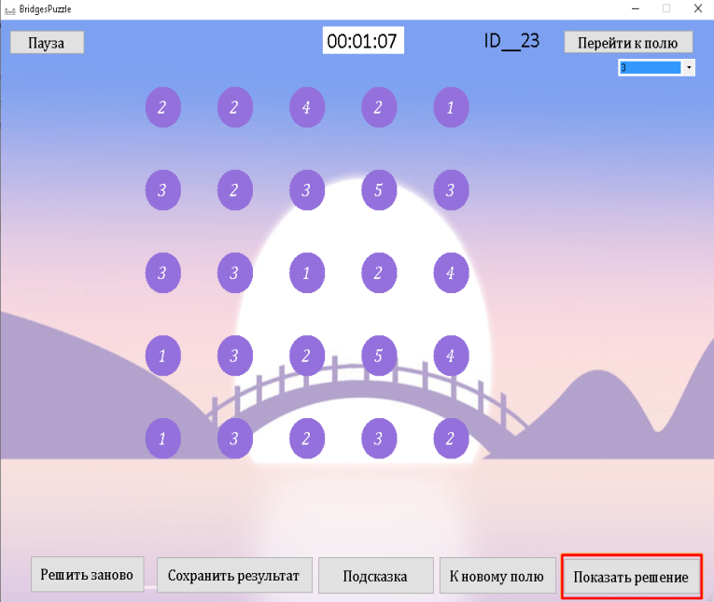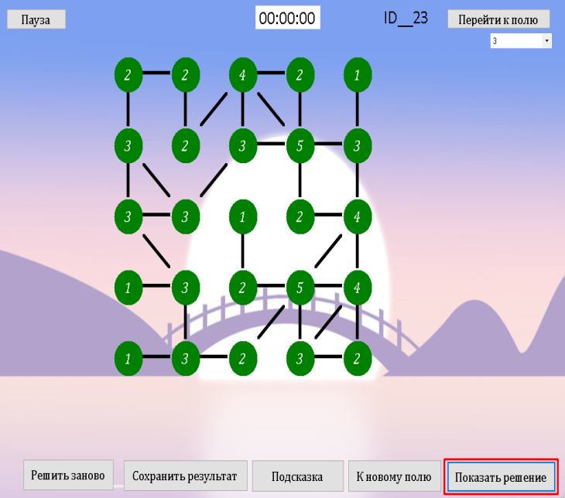

*Рисунок 9.* Автоматическое решение игрового поля.

### Переход к уже просмотренному полю

Пользователь может вернуться к уже просмотренному полю, если таковые имеются, то есть если это не первый процесс на данном уровне. Для того, чтобы выбрать поле, которое уже было прорешано или просмотрено на данном уровне, надо в правом верхнем углу выбрать соответствующий номер в открывающемся списке и нажать на кнопку «Перейти к полю» (рис. 10):

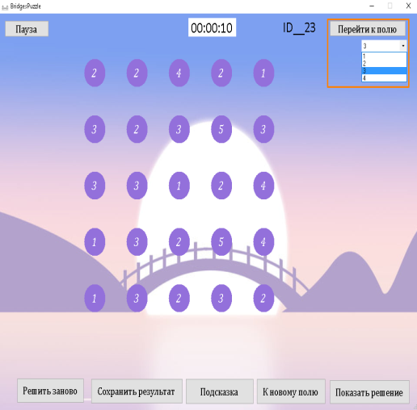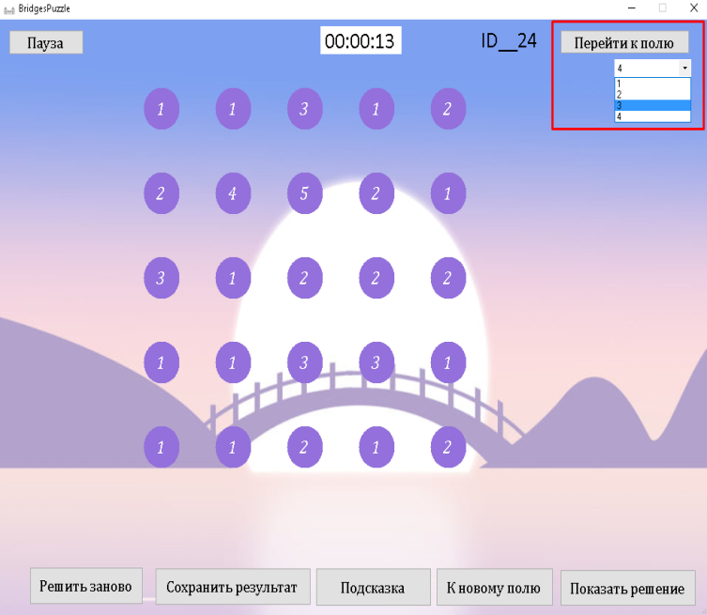

*Рисунок 10.* Переход к уже просмотренным на текущем уровне полям.

В приведенном примере переход осуществляется между полями в среднем уровне. Таким образом от поля с идентификатором 24 осуществлен переход к полю с идентификатором 23.

### Переход к новому полю на текущем уровне

Подразумевается, что пользователь решает эту головоломку последовательно. Пользователю доступно ровно столько заданий, сколько он просмотрел. Если пользователю нужно решить новое поле, то он должен нажать на кнопку «К новому полю». Программа по нажатии на эту кнопку сгенерирует для пользователя новое поле и решение к нему, и выдаст задание пользователю. Переход к новому полю (рис. 11):

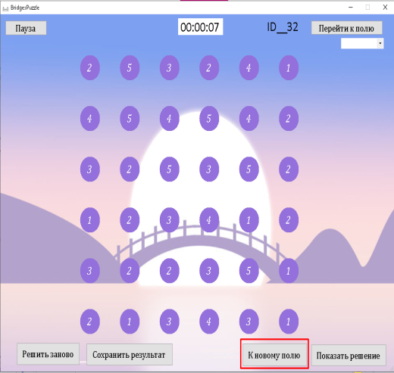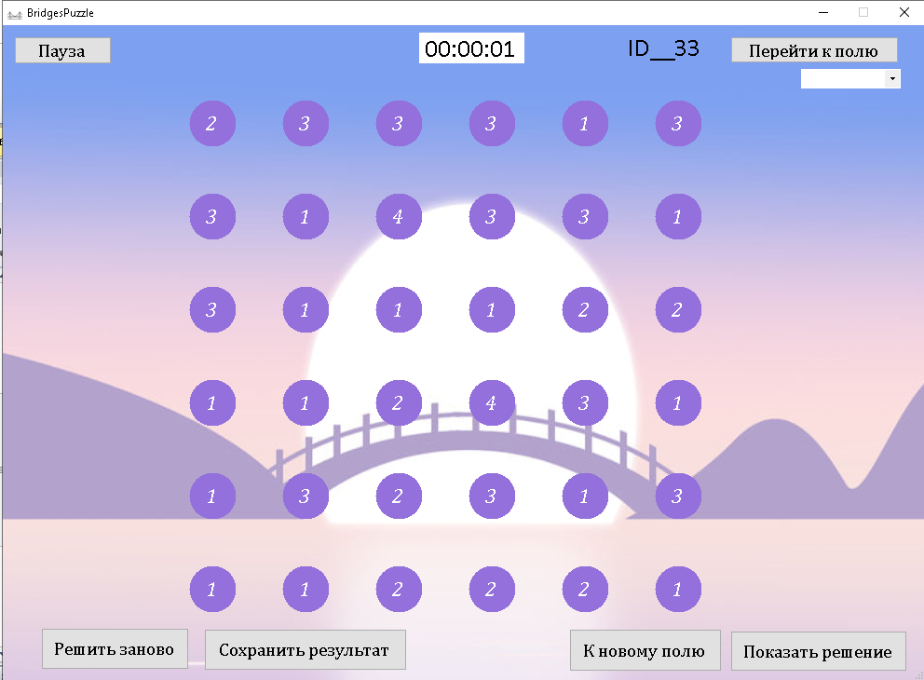

В приведенном примере переход к новому полю осуществляется на сложном уровне. Таким образом, перед переходом к новому полю, на уровне было доступно только 2 поля. По нажатии на кнопку перехода к новому полю пользователю стало доступно еще одно поле с идентификатором 33.

### Сохранение результата в случае верного решения поля

В игре предусмотрено сохранение результатов игроков и дальнейшего выведения результатов в главном меню в разделе «Статистика». Если пользователь сам верно решит головоломку, то ему откроется окно для того, чтобы сохранить результат в статистику: идентификатор поля, время, которое потребовалось на решение поля, имя (рис. 12):

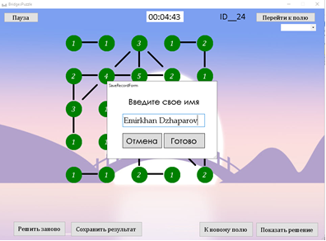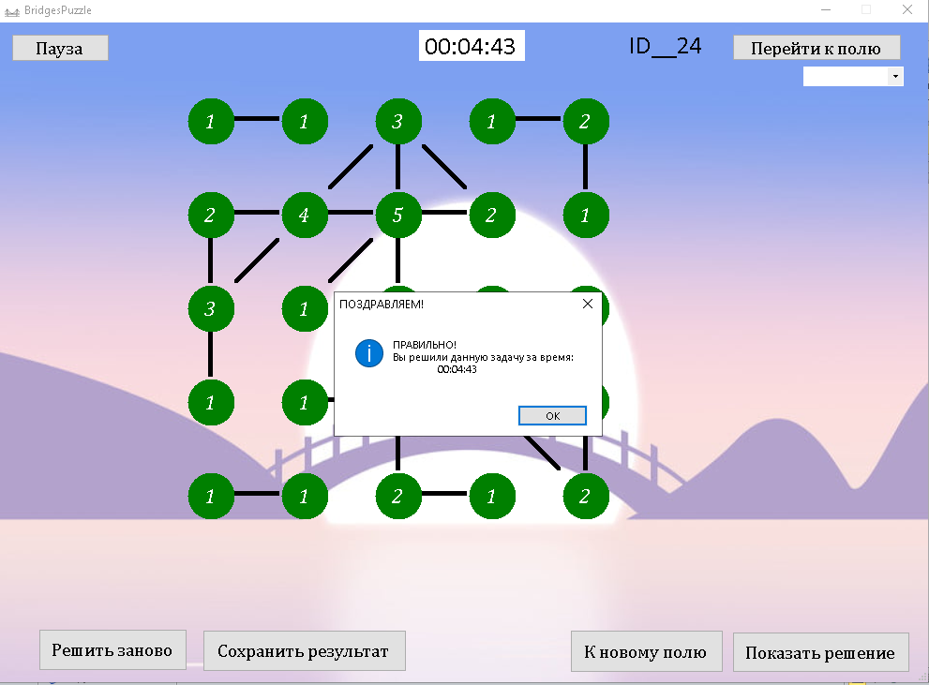

### Меню паузы и выход в главное меню

Чтобы остановить на паузу текущий процесс игры, пользователь может воспользоваться меню паузы, которое открывается по нажатии на кнопку «Пауза» в левом верхнем углу окна. В меню паузы пользователь может посмотреть правила игры. Там же пользователь может выйти в главное меню из окна с игровым полем (рис. 13).

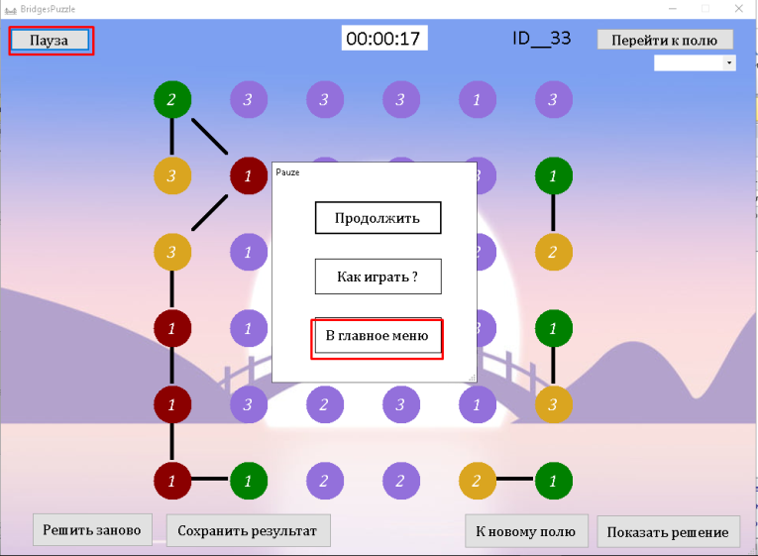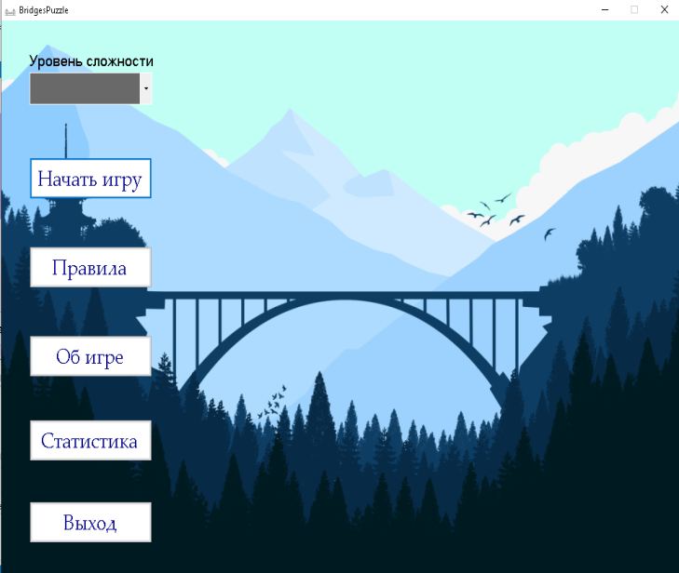

*Рисунок 13.* Меню паузы и выход в главное меню.

### Автосохранение процесса игры при выходе из окна игрового поля

Пользователь может спокойно продолжить последний процесс игры после того, как покинул окно с игровым полем, так как весь процесс игры в программе сохранится. Для продолжения последнего процесса пользователю просто надо с главного меню нажать на кнопку «Начать игру». Ему автоматически выведется окно с игровым полем с загруженным последним процессом игры (рис. 14):

*Рисунок 14.* Автосохранение процесса игры при выходе из окна с игровым полем.

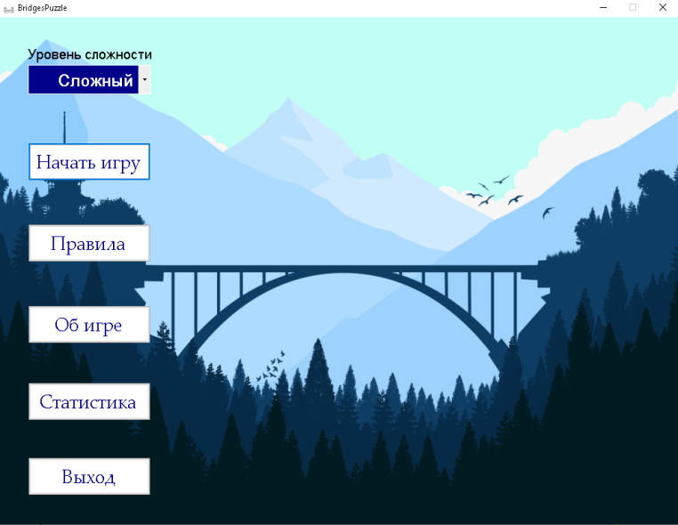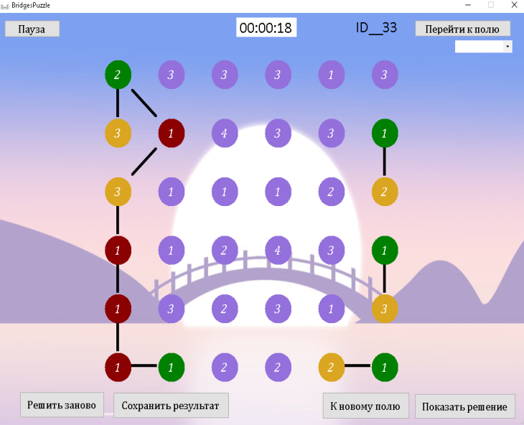

Как видно на рис. 14 пользователь может спокойно продолжить последний процесс игры из рис. 13, снова начав игру на текущем уровне. На рис. 14 поле из рис. 13:

### Подсветка кружочков в зависимости от количества проведенных связей

В игре реализован алгоритм подсветки кнопок для удобства игры в зависимости от количества проведенных связей (рис. 15). Таким образом:

* нейтральный цвет кружочка (на рисунках фиолетовый) сообщает о том, что никаких связей у текущего элемента нет;
* желтый цвет кружочка сообщает о том, что количество связей больше одного и меньше степени кружочка;
* зеленый цвет сообщает, что у данного кружочка необходиое количество связей уже проведено, но зеленый цвет не гарантирует, что проведены правильные связи;
* красный цвет сообщает, что у данного кружочка связей больше, чем нужно:

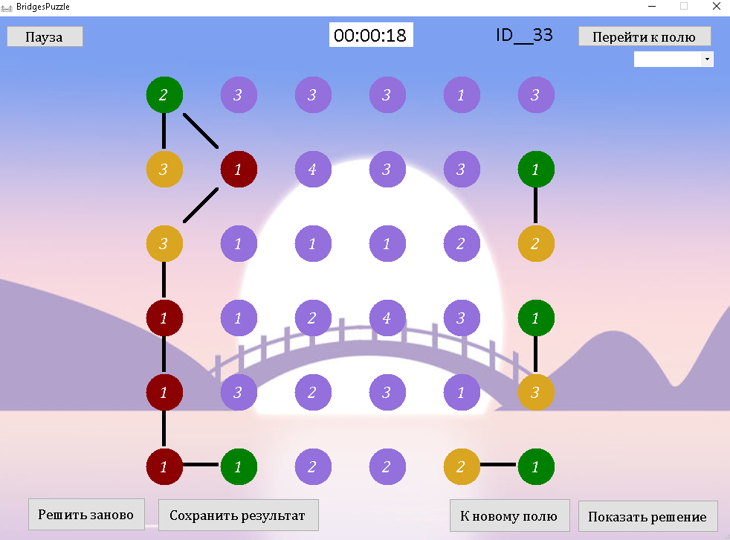

*Рисунок 15.* Подсветка кнопок

### Просмотр статистики пользователей по решенным полям

У пользователей есть возможность посмотреть статистику всех пользователей на текущем уровне по их правильно прорешанным заданиям. Для этого пользователь в главном меню должен нажать на кнопку «Статистика» и выбрать интересующий уровень. (рис. 16):

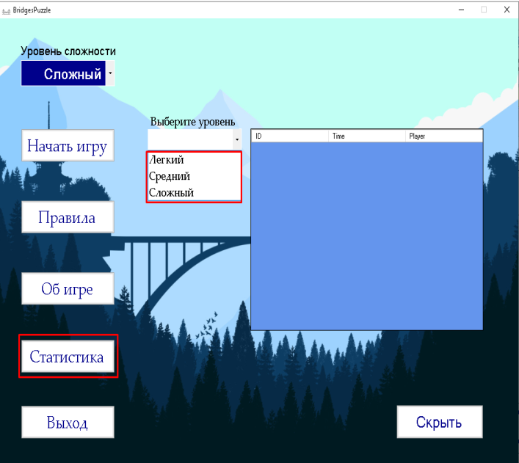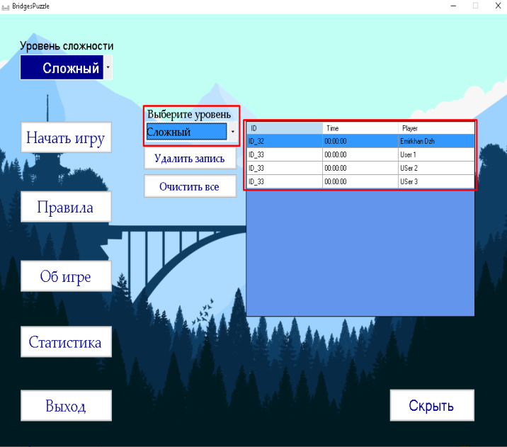

*Рисунок 16.* Статистика пользователей. Закрытие экрана игры

### Закрытие игры

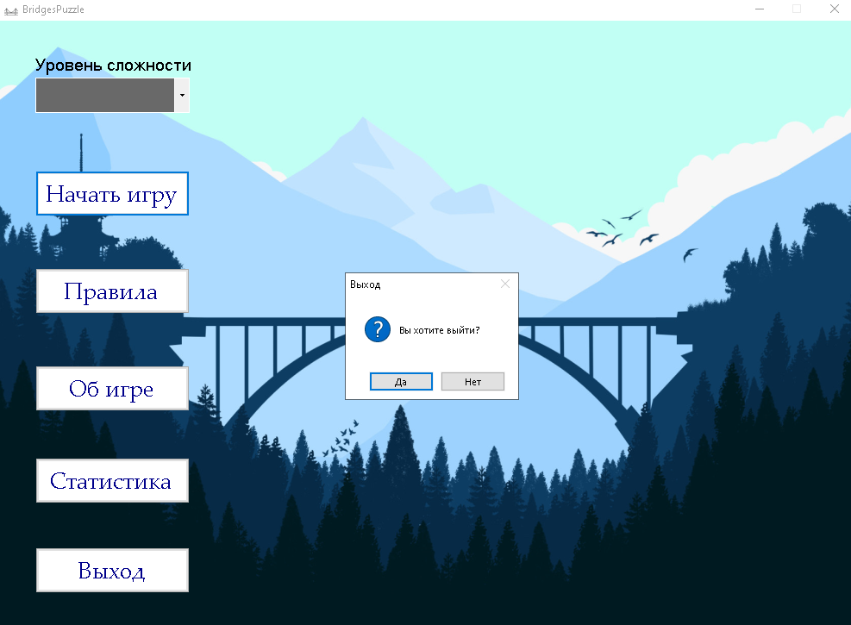Выйти из игры можно нажав на «Выход» в главном меню, а затем на «Да» или нажав на крест в правом верхнем углу (рис. 17):

*Рисунок 17.* Выход из игры.

# СООБЩЕНИЯ ОПЕРАТОРУ

Сообщения оператору не предусмотрены.

# ПРИЛОЖЕНИЕ 1

**ТЕРМИНОЛОГИЯ**

**Вершины –** это кнопки игрового поля, к которым должны быть проведены перемычки.

**Смежные вершины –** это вершины, между которыми есть связь в поле.

**Узел** – это есть кнопка на игровом поле.

**Вершина –** синоним термина **узел.**

В данной работе эти термины равнозаменяемы, так как действия над одним объектом влекут те же самые действия над другим объектом. То есть в этой программе и в настоящем документе «**вершина**»⬄ «**узел**» ⬄ «**кнопка**» ⬄ «**кружок**» - синонимы в силу контекста.

**Игровое поле** – это совокупность только игровых кнопок и связей между ними. Остальные элементы управления не входят в пространство игрового поля.

**Степень** вершины **–** количество связей, которые должны быть проведены от данной вершины к соседним.

**Степень** вершины ⬄ **вес** вершины

**Связь** – это линия между кпопками (вершинами).

«**Связь»**⬄ «**ребро»**⬄ «**соединение»** ⬄ «**перемычка»** ⬄ «**мост»** – это равнозаменяемые термины в силу контекста.

**Сектор вершины $V_{ij}$** (рис. П1):

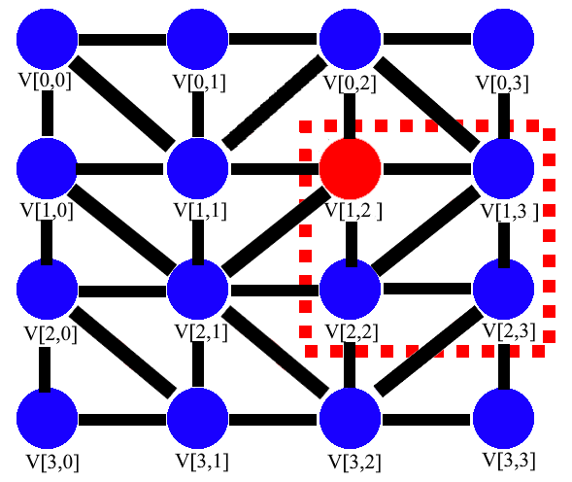

*Рисунок П1.* Пример сектора вершины.

Рассмотрим вершину $V_{12}$ на приведенном рисунке.

Сектор вершины ${ V}_{12}$ обведен по периметру красным пунктиром. Данный сектор является **сектором – квадратом**.

**Ведущий элемент в секторе** –это вершина в левом верхнем углу сектора.

Секторы могут быть трех видов: **сектор-квадрат** (часто «квадрат» опускается), **сектор-столбец**, **сектор-строка**.

**Главная диагональная связь** – это связь в секторе-квадрате, которая соединяет ведущий элемент сектора (выделен красным на рисунке) с его соседом по диагонали, то есть в приведенном секторе для вершины $V_{12}$ диагональная связь могла бы быть между $V_{12} и V_{23}$.

**Побочная диагональная связь** – это связь в секторе-квадрате, которая соединяет горизонтального (на рисунке $V_{13}$-горизонтальный сосед для $V_{12}$) и вертикального (на рисунке $V_{22}$-вертикальный сосед для $V_{12}$) соседей ведущего элемента. Она проведена на рисунке между $V_{22}$ и ${ V}_{13}.$

**Диагональные связи** – это главная и побочная диагональные связи.

# ПРИЛОЖЕНИЕ 2

**ПРАВИЛА ИГРЫ**

На каждом из уровней игрок получает для решения три класса заданий 4 на 4, 5 на 5 или 6 на 6, в зависимости от выбранного пользователем уровня.

Цель игры – правильно решать предоставленные задания.

Пользователь должен решать игровые поля так, чтобы от каждого кружочка было проведено ровно столько перемычек к соседним кружочкам, какое значение указано внутри данного кружочка, таким образом, чтобы в одном секторе была максимум одна связь между диагональными соседями.

**ЛИСТ РЕГИСТРАЦИИ ИЗМЕНЕНИЙ**

|  |  |  |  |  |  |  |  |  |  |
| --- | --- | --- | --- | --- | --- | --- | --- | --- | --- |
| Лист регистрации изменений | | | | | | | | | |
| Номера листо в (страниц) | | | | | Всего листов (страниц в докум.) | № документа | Входящий № сопроводительного докум. и дата | Подп. | Дата |
| Изм. | Измененных | Замененных | Новых | Аннулированных |  |  |  |  |  |
|  |  |  |  |  |  |  |  |  |  |
|  |  |  |  |  |  |  |  |  |  |
|  |  |  |  |  |  |  |  |  |  |
|  |  |  |  |  |  |  |  |  |  |
|  |  |  |  |  |  |  |  |  |  |
|  |  |  |  |  |  |  |  |  |  |
|  |  |  |  |  |  |  |  |  |  |
|  |  |  |  |  |  |  |  |  |  |
|  |  |  |  |  |  |  |  |  |  |
|  |  |  |  |  |  |  |  |  |  |
|  |  |  |  |  |  |  |  |  |  |
|  |  |  |  |  |  |  |  |  |  |
|  |  |  |  |  |  |  |  |  |  |
|  |  |  |  |  |  |  |  |  |  |
|  |  |  |  |  |  |  |  |  |  |
|  |  |  |  |  |  |  |  |  |  |
|  |  |  |  |  |  |  |  |  |  |
|  |  |  |  |  |  |  |  |  |  |